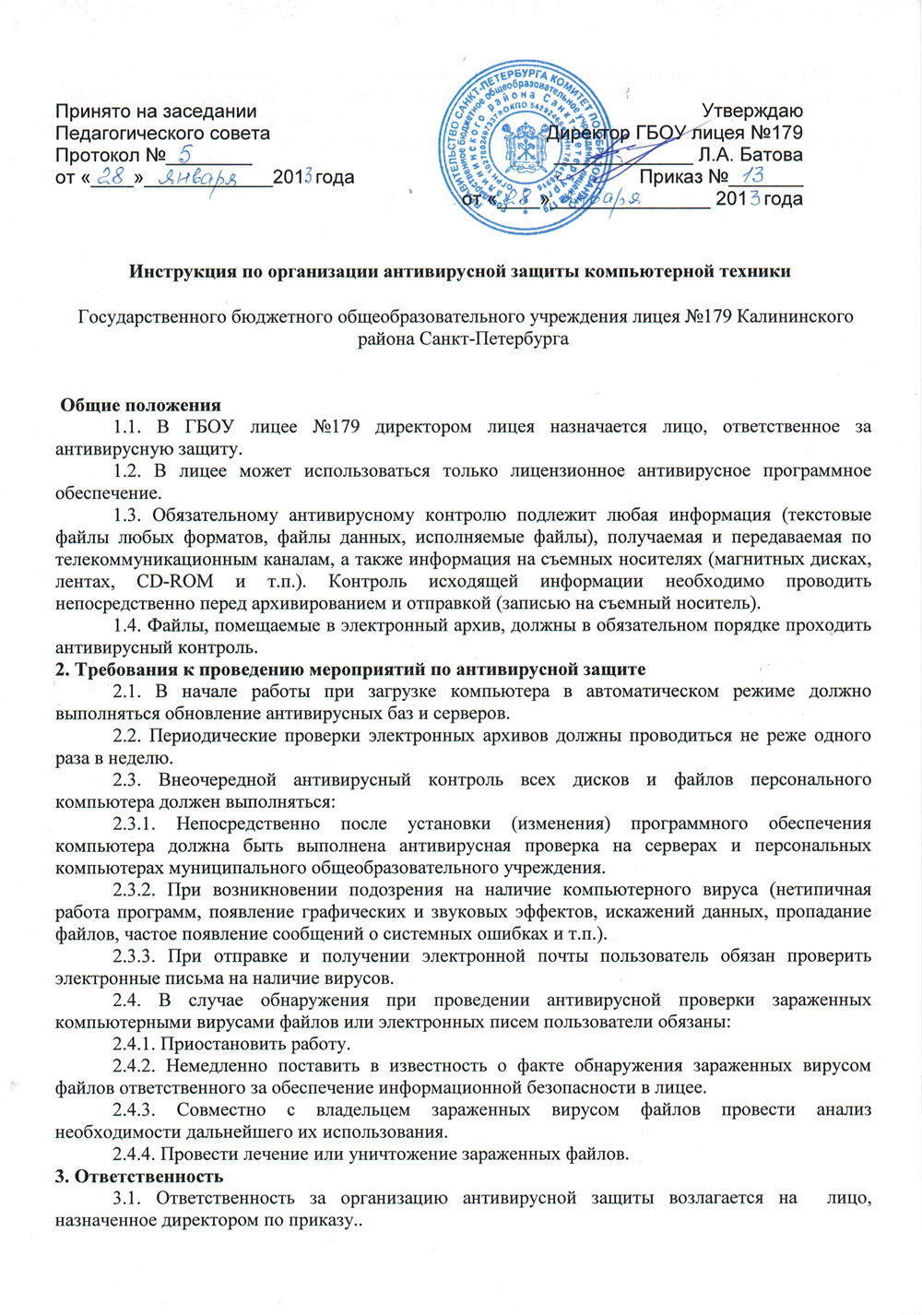

3.2. Ответственность за проведение мероприятий антивирусного контроля в ГБОУ и соблюдение требований настоящей Инструкции возлагается на ответственного за
обеспечение антивирусной защиты.
3.3. Периодический контроль за состоянием антивирусной защиты в лицее осуществляется зам. директора по ИКТ.

